療育（理学療法・作業療法）　　　　　　　　　　　　　　　　　スタッフ名：

【**パンくんのくるくるねじ回し**】**◎指先の細かな動作訓練。**

ネジに入っているナットを、指先を使って回して外す・つける。

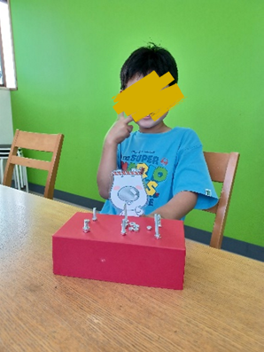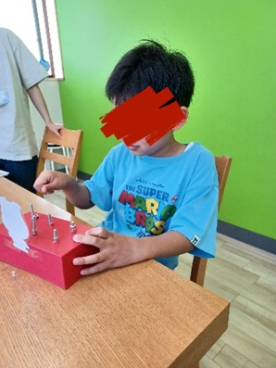（用意するもの）

・ネジ

・ナット

・パンくんのイラスト（ラミネート加工）

・木の台

1. **身体面（運動・健康領域）**

**微細運動・巧緻性**：親指・人差し指・

中指を使ってナットをつまみ、回す動作

で指先の器用さが育ちます。

2. **認知面（認知・学習領域）**

**因果関係の理解**：「回すと外れる」「逆に回すと締まる」→ 因果関係や論理的な理解が深まります。

3. **情緒面（情緒・自己表現領域）**

**忍耐力・挑戦心**：固くて難しいナットに繰り返し挑戦する中で、あきらめずにやりきる力を育みます。

――――――――――――――――――――――――――――――――――――――――――――

２０２５年　　　月　　　日　　(　　　　)

療育を行った児童名：